第七讲 一题多解


想挑战吗 ？

一个正三角形中内接一个圆，
圆中又内接一个小三角形，问小
三角形的面积是大三角形面积的
几分之几？

回顾
Ⅰ 考虑特殊情况与特殊值
特殊情况与特殊值的方法一般只适合用于巧解填空题，利用特殊情况和特殊值的原则，主要有：
(1）不违背题目条件；
(2）特殊情况或特殊值代入原题后不会产生逻辑或数值上的矛盾；
(3）特殊情况或特殊值有利于题目的解决.
由于特殊情况和特殊值的特殊性，建议大家不要在解答题或证明题中使用这种方法，这种方法仅仅作为一种应试技巧和参考.

- 如图，长方形的长为15厘米，宽为9厘米，把长和宽都分成三等份，长方形内任意一点与各分点、顶点连接，则阴影部分的面积是多少平方厘米？（十一学校06年选拔试题）

- （★★★奥林匹克数学竞赛）如下图，ABCD、CEFG均为正方形，已知ABCD的边长是12，试求三角形BFD的面积。

- （★★小学数学报杯试题）五年级二班数学考试的平均分数是85分，其中$\frac{2}{3}$的人得80分以上（含80分），他们的平均分数是90分。求低于80分的人的平均分。

- （★★★北京市迎春杯试题）甲、乙两队开挖一条水渠。甲队单独挖要8天完成，乙队单独挖要12天完成，现在两队同时挖了几天后，乙队调走，余下的甲队在3天内挖完。乙队挖了多少天?

- 如图，在一个梯形内有两个三角形的面积分别为10和12，已知梯形的上底是下底长的$\frac{2}{3}$.那么余下的阴影部分的面积是多少？
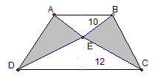

Ⅱ 从不同角度思考问题
- （★★★人大附中入学测试题）一辆货车和一辆客车同时从甲地开往乙地。货车5 小时可以到达，客车每小时的速度比货车快12千米，可比货车提前1小时到达。甲、乙两地问的路程是多少千米?

- （★★★奥数网精选试题）一个两位数被它的各位数字之和除去，问余数最大是多少？

- （奥数网精选试题）如图，半圆 ACB的直径为AB,△ABC为等腰直角三角形，△BCD为边长为2等边三角形，那么途中阴影部分面积为 。
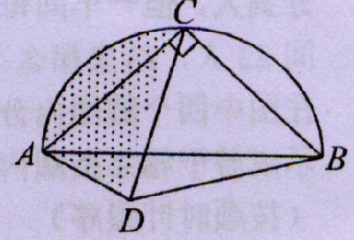

- （★★★迎春杯试题）图是由正方形和半圆形组成的图形。其中P点为半圆周的中点，Q点为正方形一边的中点。已知正方形的边长为10，那么阴影部分面积是多少？（π取3.14.）
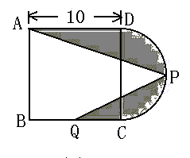

- （★★★奥数网精选试题）小明从甲地到乙地去，去时每小时走5千米，回来时每小时走7千米，来回共用了4小时。那么小明去的时候用了多少时间？甲乙两地间相距多少千米？

- （★★★）如图，ABCG是4×7的长方形，DEFG是2×10的长方形，那么，三角形BCM的面积与三角形DEM的面积之差是多少？
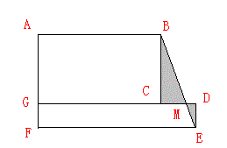

练习七

- 小赵骑摩托车往返Ａ、B两地，平均速度为每小时60千米。如果去时每小时55千米，要按时回到A地。返回时平均每小时行多少千米？

分析：（一）：我们可以把A、B两地的路程看作单位“l”。根据时间=路程÷速度，可得知去的时间为，往返的总时间2÷60＝，返回的时间为-＝。返回的平均速度可根据“路程÷时间=速度”,求出1÷（1/66）=66（千米）.

（二）：可假设Ａ、B两地的路程为330千米，去的时间为330÷55=6(小时)，往返的总时间为330×2÷60=11(小时)，返回时间为1l一6=5(小时)，返回时平均每小时行330÷5=66(千米)。列算式为
330÷(330×2+60—330÷55)＝66(千米)

（三）：设返回时平均每小时行ｘ千米。根据往返的总时间相等，可列出方程:
所以返回时平均每小时66千米.

- 甲乙二人的年龄（均超过10岁）相差21岁，试问：有没有可能某一年，两人岁数的两位数字恰好相反？

分析：不存在。假设存在，设二人的岁数分别为$\overline{\text{ab}}$、$\overline{\text{ba}}$，其中$\overline{\text{ab}}$>$\overline{\text{ba}}$，则年龄差为
$\overline{\text{ab}}−\overline{\text{ba}}=9a−9b$，应是9的倍数，而21不能被9整除。

- 在一个梯形内部有两个面积分别是6和8的三角形，梯形下底的长是上底的$\frac{4}{3}$倍，试求阴影部分的面积。
分析：设上底为3，下底为4，则梯形的高是4+4=8，梯形面积是（3+4）×8÷2=28，空白部分面积为28 – 6 – 8 =14.

- （★★★奥数网精选试题）汽车甲和乙分别以每小时100千米和120千米的速度从Ａ城开往B城。甲车比乙车早l小时离开Ａ城，但同时到达B城。求两城间的路程。

分析：
（法一）因为甲车先走了100千米，乙车每小时能追上甲车(120-100)=20(千米)，追100千米要用(100÷20)=5(小时)，乙车5小时共走120×5=600(千米)就是A、B两城间的路程。列算式为
120［100÷(120-100)]＝600(千米)
（法二）由于甲、乙两车行的路程相同，根据甲、乙两车速度的比是(100：120)=5：6可以知道，甲、乙两车所用时间的比为6：5，从而求出乙车用的时间为（小时）.故A、B两城间的路程为120×5=600（千米）.列算式为（千米）.
（法三）两车各走一千米所需的时间差：（小时），由于两车所用的时间差为1小时，所以两车各走=600千米.

- 爷爷坐汽车，小李骑自行车，沿一条公路同时从A地去B地。汽车每小时行40千米，是自行车速度的2．5倍。结果爷爷比小李提前3小时到达B地。A、B两地间的路程是多少千米?

分析：
（法一）根据“汽车的速度是自行车的2．5倍”可知，同时从A地到B地，骑自行车所花时间是汽车的2．5倍，也就是要比坐汽车多花1．5倍的时间，其对应的具体量是3小时，可知坐车要3÷(2.5-1)=2(小时)，A、B两地问的路程为40×2=80(千米)。即40×[3÷（2.5-1）]=80（千米）.

（法二）汽车到B地时，自行车离B地(40÷2．5×3)=48(千米)，这48千米就是自行车比汽车一共少走的路程，除以自行车每小时比汽车少走的路程，就可以得出汽车走完全程所用的时间，也就可以求出两地距离为40×[（40÷2.5×3）÷（40-40÷2.5）]=80（千米）.

